

**ALGORITMA DAN STRUKTUR DATA**

INF1083

**LAPORAN PRAKTIKUM 2 : Built-in Data & Input-Output**

Oleh :

*Akhmad Qasim*

*2211102441237*

Teknik Informatika

Fakultas Sains & Teknologi

Universitas Muhammadiyah Kalimantan Timur

Samarinda, 2023

**Laporan Praktikum 2:**

**Built-in Data & Input-Output**

**Pokok Bahasan:**

* Built-in Data
* Input-Output

**Tujuan Pembelajaran:**

* Memahami jenis-jenis Built-in Data & Input-Output dari Python 3.

**Percobaan & Latihan:**

1. Numerik
   1. Berikan tampilan output dan keterang penjelasan!

Tampilan Output:  
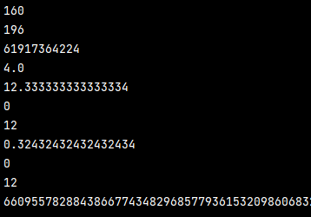

* + 1. a + b * 4  
       Variable a memiliki nilai 12 dan variable b memiliki nilai 37, lalu mencetak hasil ekspresi a + b * 4 ke konsol. Ekspresi b * 4 mengalikan nilai b dengan 4, menghasilkan nilai 148. Kemudian, a + 148 menambahkan nilai a (yaitu 12) menjadi 148, menghasilkan hasil akhir 160.
    2. (a + b) * 4

Variable a memiliki nilai 12 dan variable b memiliki nilai 37, dan kemudian menghitung ekspresi (a + b) * 4. Pertama, a + b menambahkan nilai a (yaitu 12) ke nilai b (yaitu 37), menghasilkan nilai 49. Kemudian, 49 * 4 mengalikan hasilnya dengan 4, menghasilkan hasil akhir 196.

* + 1. a ** 10  
       Variable a memiliki nilai 12, lalu menghitung nilai a pangkat 10 menggunakan operator asterisk ganda **. Ekspresi a ** 10 melakukan operasi 12 dipangkatkan 10, menghasilkan nilai 61917364224.
    2. a / 3  
       Menampilkan output 4.0 dari hasil operasi a dibagi 3
    3. b / 3  
       Menampilkan output 12.33 dari hasil operasi b / 3
    4. a // b  
       Menampilkan output 0 dari hasil operasi a // b
    5. a % b  
       Menampilkan output 12 dari hasil operasi a % b
    6. a / b  
       Menampilkan output 0,32 dari hasil operasi a / b
    7. a // b
    8. a % b
    9. b ** 100
  1. Tentukan tipe data numerik dari setiap output diatas!

1. …

**Kesimpulan:**

Kesimpulan dapat berupa paragraf atau dijelaskan per poin.